# Introduction

Le but des exercices ci-dessous est de vous entraîner à la création, à la mise en forme et à l’envoi sous différentes méthodes de formulaires

# Exemple

Ouvrez, à la fois dans votre navigateur préféré et également dans votre éditeur de texte préféré le fichier : **Formulaire_Exemple.html**

Ce fichier d’exemple montre 3 méthodes différentes d’envoi d’un formulaire.

* Observez bien le contenu de ce fichier afin de repérer les différences entre les 3 méthodes d’envoi
* Envoyez le formulaire avec les 3 méthodes et observez les différences.

# Exercice 1

## Etape 1

A l’aide du fichier de base **« Formulaire_01_base.html »**, Réalisez le formulaire comme suit en respectant les contraintes suivantes:

* Les champs de saisie (username et password) ont des tailles de 30 et 20.
* La boîte multilignes a 4 lignes et 40 colonnes
* La liste de choix de gauche a comme valeur sélectionnée par défaut « Valeur liste 2 »
* Il existe un champ caché avec pour nom **« subject »** et pour valeur **« cache »**
* Le bouton « Retour à la case départ » réinitialise le formulaire
* Le bouton « Envoyer la sauce » envoie le formulaire
* Le formulaire doit être envoyé à la même adresse que celle utilisée dans la partie « exemple ». La méthode d’envoi doit être judicieusement choisie

Remarque, ce tableau ne possède pas de mise en forme particulière.

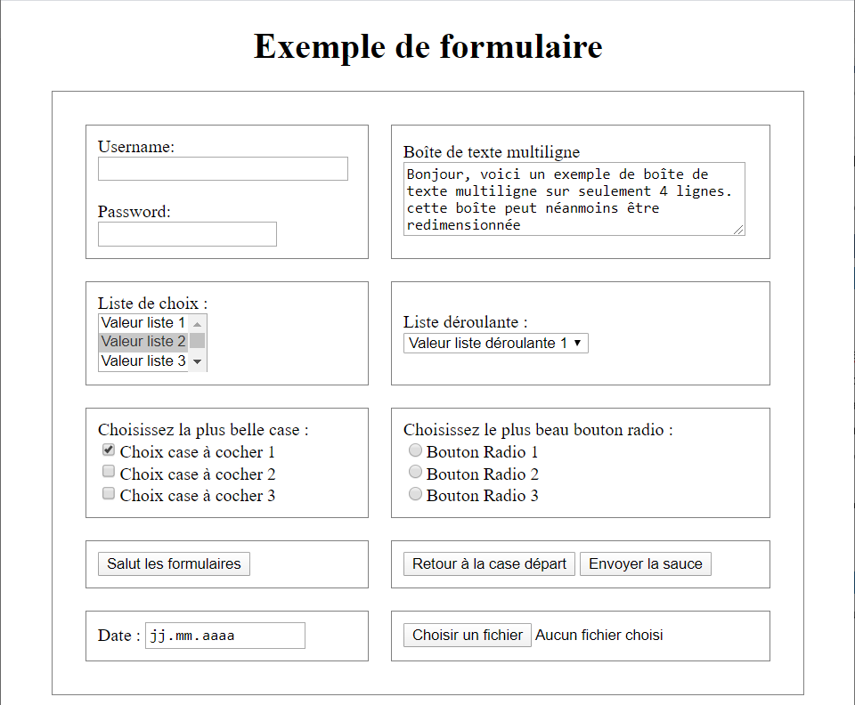

## Etape 2

Appliquez maintenant quelques contraintes en plus sur ce formulaire :

* Les champs Username et Password doivent être rempli, sinon le formulaire ne s’envoie pas
* A l’appartion du formulaire, le curseur est tout de suite placé dans le champ « Username »

# Exercice 2 : Formulaire avec regroupement

Réalisez le formulaire ci-dessous le plus fidèlement possible en utilisant les balises de regroupement et en respectant les contraintes suivantes :

* Les différents groupes du formulaire prennent en largeur le 50% de la page (voir figure 2)
* la police de caractères est Arial
* la valeur sélectionnée dans la liste déroulante est "plus de 200 pièces"
* la valeur sélectionnée des boutons radios est "Madame"
* Le mail doit être valide, sans quoi le formulaire ne peut s’envoyer
* La longueur et le nombre de caractères maximum des champs texte sont de 40
* Le formulaire doit être envoyé à la même adresse que celle utilisée dans la partie « exemple ». La méthode d’envoi doit être judicieusement choisie
* Les valeurs possibles dans la combobox « Quantité » sont :
  + De 1 à 5 pièces
  + De 6 à 20 pièces
  + De 21 à 50 pièces
  + De 51 à 200 pièces
  + Pour plus de 200 pièces

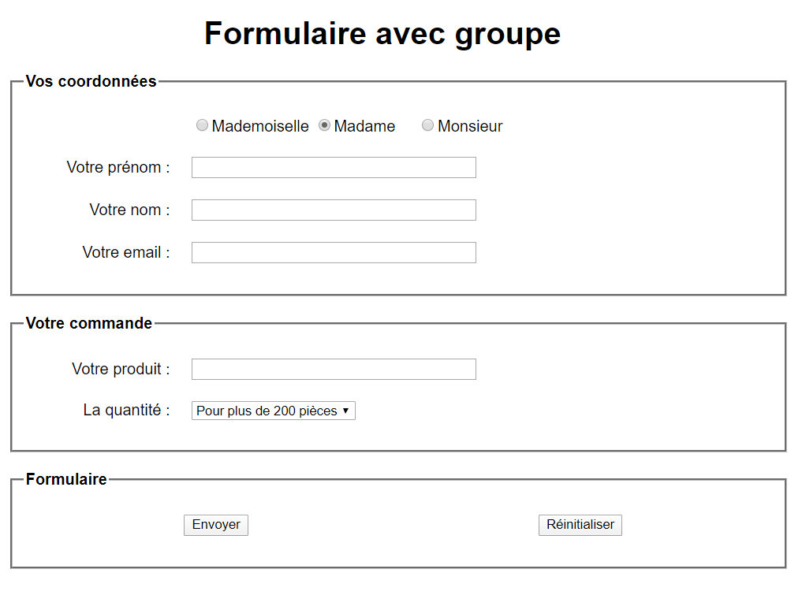

Figure

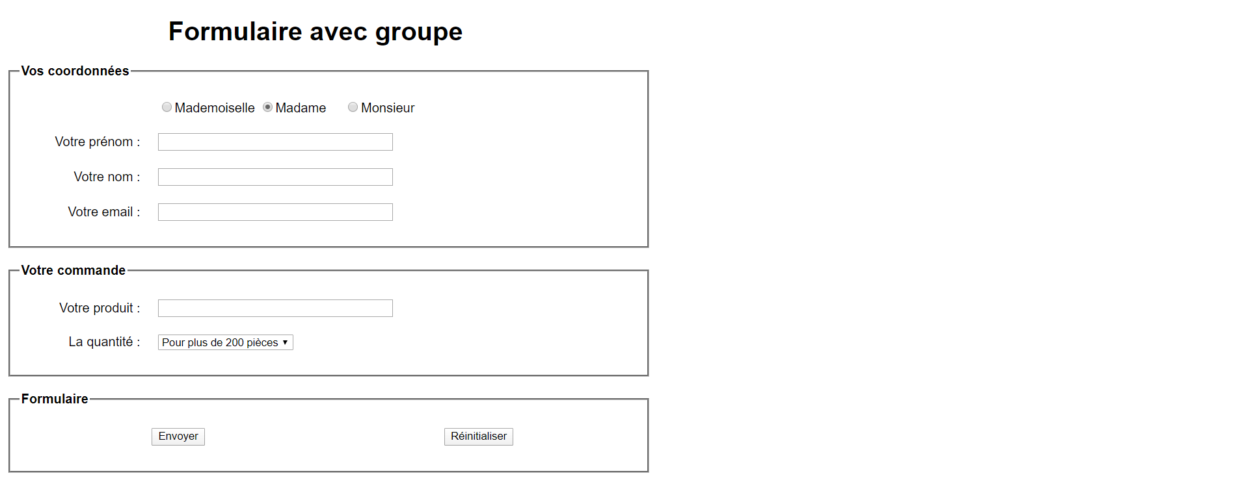

Figure

# Exercice 3

Créez un formulaire « à votre image » et utilisant divers champs « ***Input******type »***et en particulier certains qui n’ont pas été intégrés dans les formulaires des 2 premiers exercices.

La lien ci-dessous donne une liste de différents type disponibles :

<https://www.w3schools.com/html/html_form_input_types.asp>